新 书 推 荐
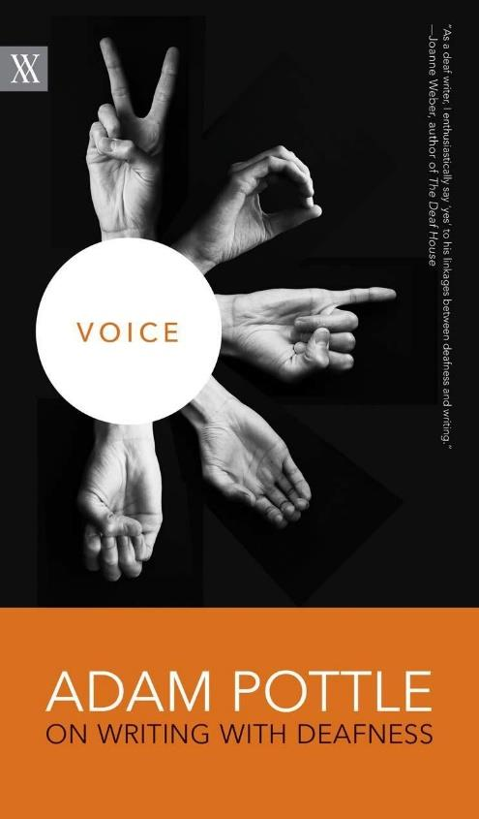
中文书名：《声音：在寂静中写作》
英文书名：VOICE：ON WRITING WITH DEAFNESS
作 者：Adam Pottle
出 版 社：‎ University of Regina Press
代理公司：Westwood/ANA/Claire Qiao
出版时间：2019年3月
代理地区：中国大陆、台湾
页 数：144页
审读资料：电子稿
类 型：非小说/传记/回忆录

内容简介：

在《声音》一书中，亚当·波特尔博士探讨了耳聋在他的想象力成长过程中所发挥的关键作用，并在此过程中提出了一个关于作家发展的独特观点。波特尔天生双耳失聪，他在书中讲述了自己在一个没有声音的世界中成长的经历，以及他的耳聋如何影响他写作----从语言的使用到人物和情节的选择等内容。这本《声音》以全新的方式让我们思考写作，并加深了我们对耳聋及其馈赠的理解。

作者简介：


亚当·波特尔（Dr. Adam Pottle）博士是一位获奖作家，他的作品探讨了耳聋、残疾和精神疾病。他的作品包括长篇小说《巴士》（The Bus）。他目前是谢里丹学院（Sheridan College）的驻校作家。

媒体评价：

“（这本书）对由聋人学者、艺术家、作家、演员、戏剧导演和专业人士提供的越来越多的写作经验做出了重要贡献。在阅读这本书时，我有一种‘回家’的感觉。作为一名聋人作家，我满腔热情地同意他在聋人和写作之间构建的联系。”
----《聋人之家》（The Deaf House）的作者乔安妮·韦伯（Joanne Weber）

“波特尔的散文干脆、生动，而且通常很幽默……他所面临的挑战使他的文学作品充满了不寻常的特点。部分原因是耳聋会在说话时产生‘口音’，聋人在内声和口语之间感受不同。所以波特尔与声音、文本和页面的关系与听力作家大有不同。”
----《Quill & Quire》杂志

谢谢您的阅读！
请将反馈信息发至： 乔明睿（Claire）
安德鲁﹒纳伯格联合国际有限公司北京代表处
北京市海淀区中关村大街甲59号中国人民大学文化大厦1705室, 邮编：100872
电话：010-82449026
传真：010-82504200
手机：15804055576
Email: Claire@nurnberg.com.cn
网址：www.nurnberg.com.cn
微博：http://weibo.com/nurnberg
豆瓣小站：http://site.douban.com/110577/
微信订阅号：ANABJ2002

